- Tujuan / Objective:
Untuk memberikan pedoman dan menjamin SOP Pelaksanaan survey kepuasan layanan di Universitas Bakrie yang terdiri dari :
  - Perencanaan survey kepuasan layanan yaitu menyusun dan menetapkan instrument survey;
  - Pelaksanaan dan evaluasi hasil survey;
  - Pengendalian dan peningkatan secara sistematis dan efektif,
dapat dilakukan sesuai ketentuan yang ada dan berjalan dengan baik serta hasilnya dapat digunakan sebagai masukan bagi manajemen untuk menentukan strategi kegiatan-kegiatan berikutnya.
- Ruang Lingkup / Scope:
Standar operasional prosedur (SOP) ini meliputi proses penyusunan pedoman survey layanan, perencanaan dan survey pelayanan, pemahaman penetapan tujuan dan sasaran subyek survey, faktor apa saja yang mempengaruhi kepuasan layanan, pihak-pihak yang terlibat dalam pelaksanaan survey, pengukuran kepuasan layanan di seluruh unit kerja di Universitas Bakrie.
- Persyaratan / Requirement:
  - ISO 21001:2018 klausal : 7.1.5.2., 8.4.1, 8.4.2., & 8.4.3;
  - PerMenDikBud No. 3/2020 ttg SNPT Pasal : 41;
  - PermenRistekdikti No. 62/2016 tentang Sistem Penjaminan Mutu Pendidikan Tinggi;
  - Peraturan YPB tentang Penjaminan Mutu Pendidikan UB;
  - Peraturan Universitas Bakrie tentang Layanan Kemahasiswaan;
  - Pedoman tentang penerapan manajemen risiko;

  - Pedoman tentang pengelolaan pendidikan;
  - Pedoman tentang pengelolaan manajemen mutu.
- Definisi / Definition:
  - Pelanggan (Stakeholder) adalah kelompok atau individu yang menjadi bagian dari Universitas Bakrie sebagai pihak yang menerima hasil dari suatu aktifitas/karya dari UB serta dukungannya diperlukan demi kesejahteraan dan kelangsungan hidup organisasi, sebagai contoh: pengguna lulusan dari sektor industri atau produksi, masyarakat luas, pemerintah maupun kalangan perguruan tinggi sendiri (sivitas akademika) serta penerima manfaat lainnya;
  - Kepuasan Layanan adalah kondisi dimana layanan yang dilakukan oleh seluruh unit kerja telah memenuhi kebutuhannya dalam penyelenggaraan pendidikan di Universitas Bakrie;
  - Survey Kepuasan Layanan adalah penyelidikan yang dilakukan oleh Universitas Bakrie untuk memperoleh fakta-fakta dari gejala yang ada dan mencari keterangan-keterangan secara faktual tentang layanan terkait penyelenggaraan pendidikan di Universitas Bakrie;
  - Tabel Distribusi Survey adalah data yang berisi distribusi sasaran obyek survey berdasarkan unit layanan pada unit kerja yang akan dilakukan survey atas kepuasan layanan baik dari pihak internal maupun pihak eksternal;
  - Form. Survey Kepuasan Layanan adalah formulir yang berisi instrument untuk penilaian kepuasan layanan;
  - Pedoman Survey Kepuasan Layanan adalah ketentuan dasar yang menjelaskan bagaimana survey kepuasan layanan harus dilakukan;
  - Unit Kerja adalah seluruh unit kerja di Universitas Bakrie yang secara langsung melaksanakan layanan terhadap stakeholder internal maupun eksternal;
  - Direktorat Penjaminan Mutu adalah unit kerja yang bertanggungjawab mengkoordinir pelaksanaan survey kepuasan layanan;
  - Objek Survey Kepuasan Layanan (Responden) adalah pihak-pihak yang dapat dijadikan responden antara lain : pengguna lulusan dari sektor industri atau produksi, masyarakat luas, pemerintah maupun kalangan perguruan tinggi sendiri (sivitas akademika) serta penerima manfaat lainnya.

- Prosedur Pelaksanaan Survey Kepuasan Layanan

Diagram Alir Prosedur Pelaksanaan Survey Kepuasan Layanan

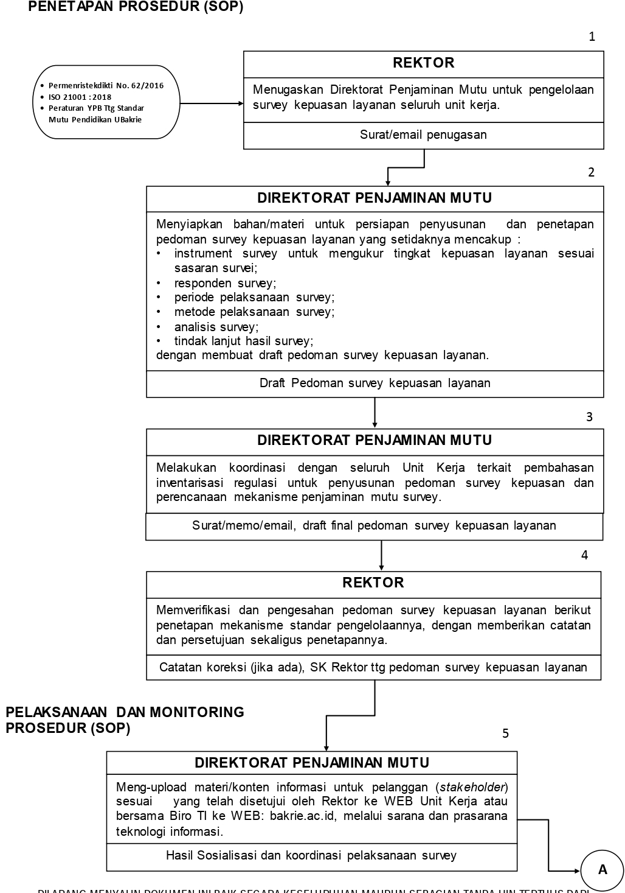

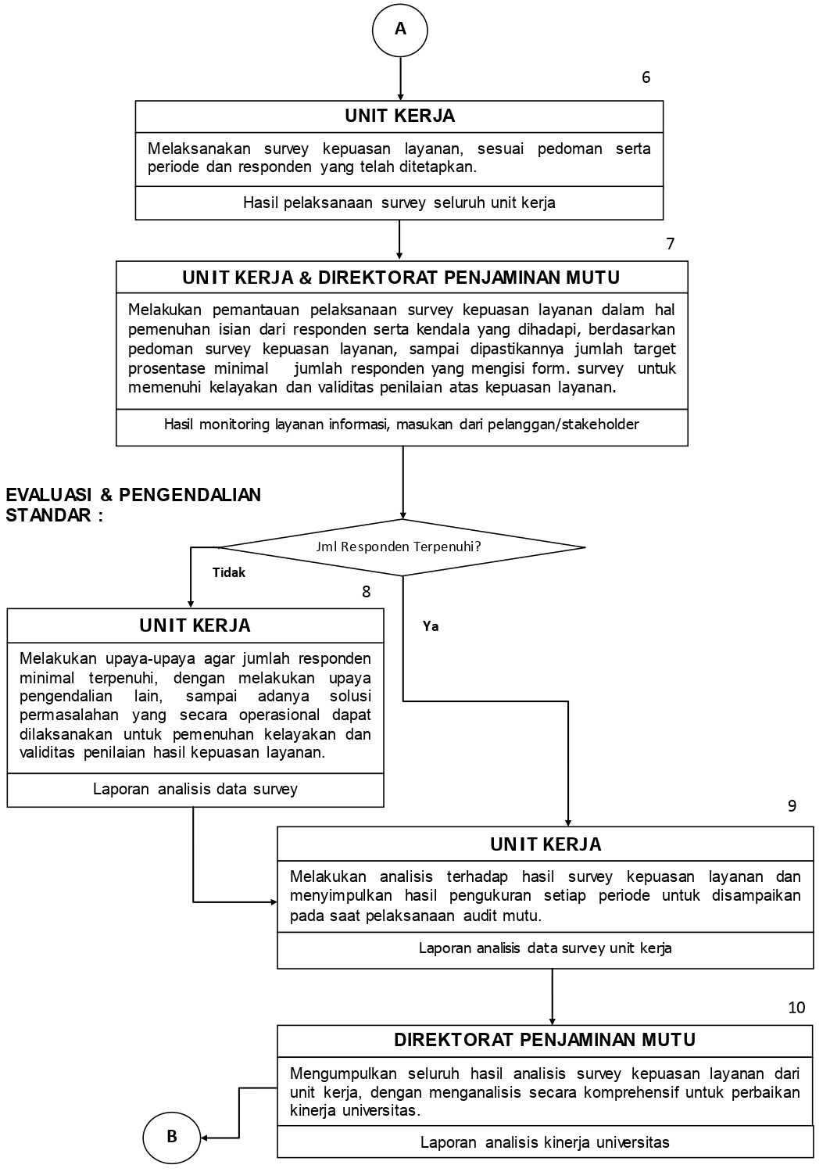

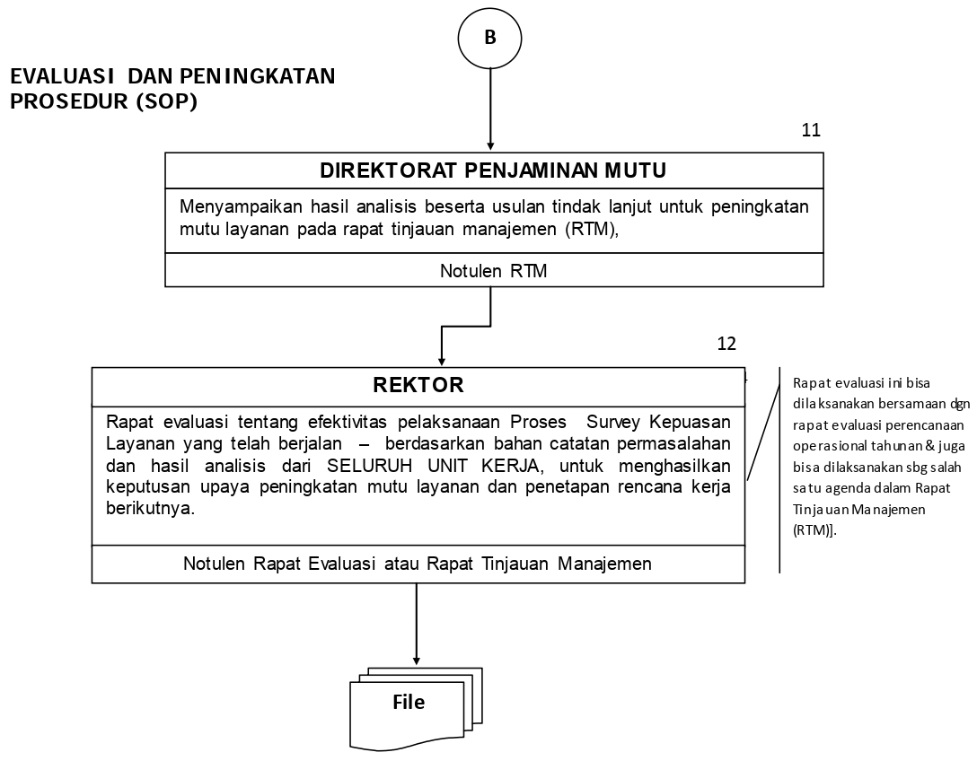

Deskripsi Pelaksanaan Survey Kepuasan Layanan

Prosedur Pelaksanaan Survey Kepuasan Layanan
Langkah ke- | Subjek | Aktivitas | Dokumen | Menuju ke langkah
  - PENETAPAN STANDAR OPERASIONAL (SOP)
Perencanaan Pelaksanaan Survey Kepuasan Layanan
 | - Permen ristekdikti No. 62 Tahun 2016  - ISO 21001: 2018  - Peraturan YPB ttg Standar Mutu Pendidikan UBakrie |  |  | 1
1 | Rektor | Menugaskan Direktorat Penjaminan Mutu untuk pengelolaan survey kepuasan layanan seluruh unit kerja, melalui media komunikasi yang paling efektif, sampai adanya pedoman survey kepuasan layanan yang rinci, tepat dan dapat dipertanggungjawabkan | Surat/email penugasan | 2
2 | Direktorat Penjaminan Mutu | Menyiapkan bahan/materi untuk persiapan penyusunan dan penetapan pedoman survey kepuasan layanan yang setidaknya mencakup :  - instrument survey untuk mengukur tingkat kepuasan layanan sesuai sasaran survei;  - responden survey;  - periode pelaksanaan survey;  - metode pelaksanaan survey;  - analisis survey;  - tindak lanjut hasil survey;  dengan membuat draft pedoman survey kepuasan layanan, sampai ditetapkannya pedoman secara lengkap, rinci, akurat dan dapat dipertanggungjawabkan | Draft Pedoman survey kepuasan layanan | 3
3 | Direktorat Penjaminan Mutu | Melakukan koordinasi dengan seluruh Unit Kerja terkait pembahasan inventarisasi regulasi untuk penyusunan pedoman survey kepuasan dan perencanaan mekanisme penjaminan mutu survey, melalui media komunikasi yang paling efektif, sampai adanya draft pedoman survey kepuasan layanan yang terarah, rinci, lengkap dan dapat dipertanggungjawabkan | Surat/memo/ email, draft final pedoman survey kepuasan layanan | 4
4 | Rektor | Memverifikasi dan pengesahan pedoman survey kepuasan layanan berikut penetapan mekanisme standar pengelolaannya, dengan memberikan catatan dan persetujuan sekaligus penetapannya, sampai adanya SK Rektor tentang pedoman survey kepuasan layanan berikut penetapan pengelolaannya secara jelas, rinci dan dapaat dipertanggungjawabkan | Catatan koreksi (jika ada), SK Rektor tentang pedoman survey kepuasan layanan | 5
  - PELAKSANAAN, MONITORING, EVALUASI & PENGENDALIAN STANDAR OPERASIONAL

    - PELAKSANAAN DAN MONITORING STANDAR OPERASIONAL :
Pelaksanaan dan Monitoring Pelaksanaan Survey Kepuasan Layanan
5 | Direktorat Penjaminan Mutu | Meng-upload materi/konten informasi untuk pelanggan (stakeholder) sesuai yang telah disetujui oleh Rektor ke WEB Unit Kerja atau bersama Biro TI ke WEB : bakrie.ac.id, melalui sarana dan prasarana teknologi informasi | Hasil Sosialisasi dan koordinasi pelaksanaan survey | 6
6 | Unit Kerja | Melaksanakan survey kepuasan layanan, sesuai pedoman serta periode dan responden yang telah ditetapkan, melalui media komunikasi paling efektif, sampai adanya hasil survey kepuasan layanan masing-masing unit kerja | Hasil pelaksanaan survey seluruh unit kerja | 7
7 | Unit Kerja & Direktorat Penjaminan Mutu | Melakukan pemantauan pelaksanaan survey kepuasan layanan dalam hal pemenuhan isian dari responden serta kendala yang dihadapi, berdasarkan pedoman survey kepuasan layanan, sampai dipastikannya jumlah target prosentase minimal jumlah responden yang mengisi form. Survey untuk memenuhi kelayakan dan validitas penilaian atas kepuasan layanan | Hasil monitoring layanan informasi, masukan dari pelanggan/ stakeholder | Keputusan:  Jumlah responden terpenuhi?
    - EVALUASI & PENGENDALIAN STANDAR OPERASIONAL :
Evaluasi & Pengendalian Pelaksanaan Survey Kepuasan Layanan
 |  | Jika jumlah responden tidak terpenuhi, ke langkah 8 |  | 8
 |  | Jika jumlah responden terpenuhi, ke langkah 9 |  | 9
8 | Unit kerja | Melakukan upaya-upaya agar jumlah responden minimal terpenuhi, dengan melakukan upaya pengendalian lain, sampai adanya solusi permasalahan yang secara operasional dapat dilaksanakan untuk pemenuhan kelayakan dan validitas penilaian hasil kepuasan layanan | Laporan analisis data survey | 9
9 | Unit Kerja | Melakukan analisis terhadap hasil survey kepuasan layanan dan menyimpulkan hasil pengukuran setiap periode untuk disampaikan pada saat pelaksanaan audit mutu, melalui media komunikasi paling efektif, sampai adanya laporan analisis data survey unit kerja secara lengkap, rinci, akurat dan dapat dipertanggungjawabkan | Laporan analisis data survey unit kerja | 10
10 | Direktorat Penjaminan Mutu | Mengumpulkan seluruh hasil analisis survey kepuasan layanan dari unit kerja, dengan menganalisis secara komprehensif untuk perbaikan kinerja universitas, sampai adanya hasil analisis secara lengkap, rinci dan dapat dipertanggungjawabkan | Laporan analisis kinerja universitas | 11
  - EVALUASI & PENINGKATAN STANDAR OPERASIONAL
Evaluasi dan Peningkatan Pelaksanaan Survey Kepuasan Layanan
11 | Direktorat Penjaminan Mutu | Menyampaikan hasil analisis beserta usulan tindak lanjut untuk peningkatan mutu layanan pada rapat tinjauan manajemen (RTM), melalui media komunikasi paling efektif, sampai dipublikasikannya pada website penjaminan mutu dan media lain yang dinggap perlu secara tepat dan dapat dipertanggungjawabkan | Notulen RTM | 12
12 | Rektor | Menyelenggarakan rapat evaluasi tentang efektivitas pelaksanaan Proses Survey Kepuasan Layanan yang telah berjalan – berdasarkan bahan catatan permasalahan dan hasil analisis dari SELURUH UNIT KERJA, untuk menghasilkan keputusan upaya peningkatan mutu layanan dan penetapan rencana kerja berikutnya  Catatan :  Rapat evaluasi ini bisa dilaksanakan bersamaan dengan rapat evaluasi perencanaan operasional tahunan dan juga bisa dilaksanakan sebagai salah satu agenda dalam Rapat Tinjauan Manajemen (RTM) | Notulen Rapat Evaluasi atau Rapat Tinjauan Manajemen | FILE

- Catatan / Note

